Министерство науки и высшего образования Российской Федерации
Федеральное государственное бюджетное образовательное учреждение
высшего образования
«Ивановский государственный энергетический университет имени В.И. Ленина»

Кафедра «Экономики и организации предприятия»

ПРОЕКТ
Акселерационной программы «ProEcology»
Направление: ProRecycling
«Добрый сбор»

Выполнили: студенты гр. 2-55М
Рогозкина С.А.. Кустова Е.Д.,
Курицын Д.В., Белов А.С.
Проверила: к.э.н., доцент.
Тарасова А.С.

Иваново 2022

ПАСПОРТ ПРОЕКТНОЙ ИДЕИ
Идея (суть проекта, название) | «Добрый сбор»  Установка вендинговых автоматов по приему пластика, за который, в специальную встроенную миску, будет высыпаться корм для бездомных животных.
Актуальность проекта | В настоящее время мы имеем дело с современным кризисом угрозы недопустимости глобального загрязнения. Главный источник такого загрязнения – это возвращение в природу огромного количества отходов, образующихся в процессе производства и потребления человеческого общества.
Ориентировочная потребность в ресурсах (материальных, трудовых, финансовых и др) | Затраты на покупку и установку автоматов, на закупку корма, на выплату заработной платы сотрудникам.
Наша оценка реалистичности проекта | Мы считаем, что проект вполне реалистичен, так как большинство людей любят и переживают за животных и природу, поэтому будут рады помочь.
Авторы проекта | Рогозкина С.А., Кустова Е.Д., Курицын Д.В., Белов А.С.

SMART – АНАЛИЗ

S – Specific  (специфичность) | Уникальность проекта заключается в отсутствии в России подобных вендинговых аппаратов
M – Measurable  (измеримость) | Планируется установить в г. Иваново 10 вендинговых аппаратов. На каждом автомате имеется 10 мест для размещения рекламы. Стоимость одного рекламного места 25 тыс. руб.
A – Appropriate  (уместноть) | В настоящее время мы имеем дело с современным кризисом угрозы недопустимости глобального загрязнения. Главный источник такого загрязнения – это возвращение в природу огромного количества отходов, образующихся в процессе производства и потребления человеческого общества.
R – Realistic  (реалистичность) | Проект вполне реалистичен, так как он будет иметь большую социальную поддержку
T- Time Bound  (ограниченность во времени) | Проект рассчитан на 5 лет

SWOT – АНАЛИЗ
Внешняя  среда  Внутрення  среда | Opportunity (Возможности)  1. Возможность привлечения средств инвесторов.  2. Размещение автоматов в различных географических областях.  3. Поддержка со сторо-ны общественности. | Threat  (Угрозы)  4. Возможность появления конкурентов.  5.Низкая экологическая культура населения и слабая информирован-ность населения по вопросам безопасного обращения с ТБО.  6.Угроза вандализма.
Strength  (Сильные стороны)  а. Высокая вовлеченность сотрудников.  б. Огромный охват аудитории.  в. Возможность сотрудничества с зарубежными аналогичными организациями. | 1. в +  2. б +  3. а + | 4. в ±  5. б +  6. б ±
Weakness  (Слабые стороны)  г. Отсутствие опыта в организации и ведении такого проекта.  д. Необходимость постоянного технологического обслуживания.  е. Высокая зависимость от клиентов (покупающих у нас рекламу) и поставщиков. | 1. г +  2. е ±  3. г + | 4. г –  5. е –  6. д –

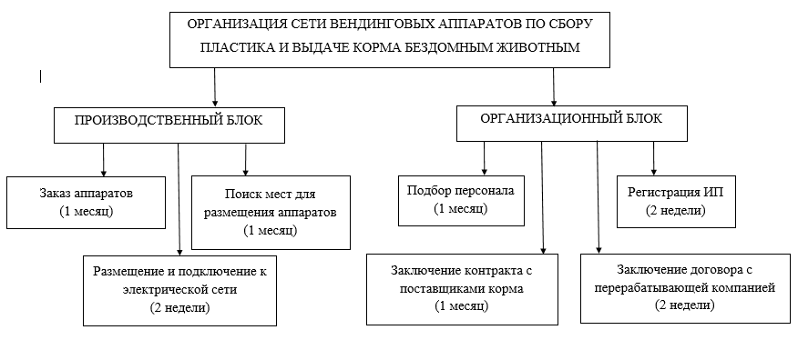
СТРУКТУРНАЯ ДЕКОМПОЗИЦИЯ РАБОТЫ

ГРАФИК ГАНТА

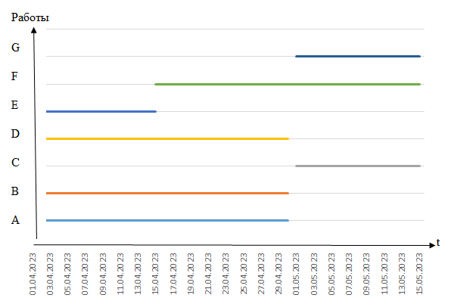

КОМАНДА ПРОЕКТА

Должность | Количество | Заработная  плата (тыс. руб.)
Директор | 1 | 40
Водитель | 2 | 20
Мастер  (аутсорсинг) | 1 | 10  + отдельная плата за ремонт (около 10)
Бухгалтер  (аутсорсинг) | 1 | 15
Фонд заработной платы:
$$ФЗП=\left(40+20∙2+20+15\right)∙12∙1,3=1 794 тыс. руб$$

ИНВЕСТИЦИИ: СТРУКТУРА И ИСТОЧНИКИ

ИНВЕСТИЦИИ
Основной капитал |  |  |  | Оборотный капитал
Автоматы по приему пластика и выдаче корма (10 шт) |  |  |  | Корм для животных

ИСТОЧНИКИ
Собственный |  |  | Заемный |  |  | Привлеченный
1 млн. руб |  |  | 1 млн. руб. |  |  | 2 млн.руб.

ПЛАН ПРОДАЖ

Выручка | 1 год | 2 год | 3 год | 4 год | 5 год
В натуральном выражении | 10 штук | 10 штук | 10 штук | 10 штук | 10 штук
В денежном выражении | 2,5 млн. | 2,5 млн. | 2,5 млн. | 2,5 млн. | 2,5 млн.
Планируется установить в г. Иваново 10 вендинговых аппаратов. На каждом автомате имеется 10 мест для размещения рекламы. Стоимость одного рекламного места 25 тыс. руб. Таким образом выручка образуется за счет продажи рекламы.
$$В= Ц_{ед}∙V=25 000 ∙100=2 500 000 руб$$
Выручка за один год составляет 2,5 млн. руб.

ПЛАН ДОХОДОВ И РАСХОДОВ
Эффективность участия в проекте (Ставка дисконта = 12%)
T | ДП | ДДП | НДДП
0 | - 2 000 000 | - 2 000 000 | - 2 000 000
1 | + 600 000 | 535 714,3 | - 1 464 285,7
2 | + 600 000 | 478 316,3 | - 985 969,4
3 | + 600 000 | 427 068,1 | - 558 901,3
4 | + 600 000 | 381 310,8 | - 177 590,5
5 | + 600 000 | 340 456,1 | 162 865,6 - NPV
Показатели оценки проекта:
- NPV – чистый дисконтированный доход:
$$NPV=-\sum_{t=0}^{T}{{Инв}_{t}∙\frac{1}{{\left(1+R\right)}^{t}}}+\sum_{t=1}^{T}{{ДП}_{t}}∙\frac{1}{{\left(1+R\right)}^{t}}$$
$$NPV= -2 000 000+\frac{600 000}{{\left(1+0,12\right)}^{1}}+\frac{600 000}{{\left(1+0,12\right)}^{2}}+\frac{600 000}{{\left(1+0,12\right)}^{3}}+\frac{600 000}{{\left(1+0,12\right)}^{4}}+\frac{600 000}{{\left(1+0,12\right)}^{5}}= 162 865,6 руб.$$
- PI - индекс доходности:
$$PI= \frac{\sum_{t=1}^{T}{{ДП}_{t}}∙\frac{1}{{\left(1+R\right)}^{t}}}{\sum_{t=0}^{T}{{Инв}_{t}∙\frac{1}{{\left(1+R\right)}^{t}}}}$$
$$PI= \frac{535 714,3+478 316,3+427 068,1+381 310,8+340 456,1}{2 000 000}=1,08$$
NPV > 0, PI > 1 – проект эффективен.

- IRR – внутренняя норма доходности:
(12%) А → NPV > 0 (C) (162 865,6)
(16%) В → NPV < 0 (D) ) (-35 423,8)
$$IRR= A+\frac{C}{(C-D)}∙\left(B-A\right)= 12+ \frac{162 865,6}{(162 865,6+35 423,8)}∙\left(16-12\right)=15,3\%$$
При ставке дисконта 15,3 % NPV будет равен 0

- DPP – дисконтированный срок окупаемости:

$$Т_{ок}^{диск}= Т_{1}- \frac{{НДДП}_{Т1}}{{ДДП}_{Т1+1}}$$
$$Т_{ок}^{диск}= 4- \frac{-177 590,5}{340 456,1}=4,52 г.$$

МАТРИЦА РИСКОВ

Риски (технические, организационные, управленческие, вешние и т.д.) | Вероятность наступления (числовой показатель) | Ущерб (числовой показатель) | Вес риска (числовой показатель) | Реагирование (разработка возможных путей и определение действий, способствующих повышению благоприятных возможностей и снижению угроз для достижения целей проекта
Появление конкурентных компаний на рынке | 2 | 5 | 10 | Установка вендинговых аппаратов в местах наибольшей привлекательности
Технический сбой аппарата | 3 | 4 | 12 | Своевременное техническое обслуживание
Невостребованность на рекламном рынке | 5 | 10 | 50 | Усиленный поиск клиентов
Несоблюдение условий поставок корма | 2 | 5 | 10 | Поиск альтернативного поставщика
Отсутствие поддержки со стороны населения | 5 | 9 | 45 | Увеличение социальной рекламы

Риски (технические, организационные, управленческие, вешние и т.д.) | Вероятность наступления (числовой показатель) | Ущерб (числовой показатель) | Вес риска (числовой показатель) | Реагирование (разработка возможных путей и определение действий, способствующих повышению благоприятных возможностей и снижению угроз для достижения целей проекта
Закрытие точки приема пластика в городе | 2 | 4 | 8 | Поиск другой ближайшей точки приема
Вандализм | 6 | 7 | 42 | Установка камер видеонаблюдения. Размещение автоматов в более безопасных местах

Вывод: самыми важными рисками, которые негативно могут повлиять на проект являются невостребованность на рекламном рынке и отсутствие поддержки со стороны населения, им следует уделить больше внимания, для этого необходим усиленный поиск рекламодателей, с помощью которых можно увеличить число социальной рекламы

